

Documentação

SP Medical Group

|  |  |  |  |  |
| --- | --- | --- | --- | --- |
| Alameda Barão de Limeira, 539 – São Paulo/SP |  |  |  | sp.senai.br |

Sumário

1. Resumo 2

Objetivos

1. Descrição do projeto 2
2. Modelagem de Software 3

Modelo Conceitual

Modelo Lógico

Modelo Físico

Trello (Kanban)

Cronograma

1. Funcionalidades 8

Endpoints

1. Passo a passo 9

Database First

1. UI/UX – User Interface, User Experience 10

Objetivos

Mobile e Web

Testes

1. Front-end 11

React

Comandos

1. Mobile 12

React-Native

Android Studio (AVD)

Comandos

1. Referências 13

Links

Resumo

Objetivos

O documento visa apresentar todo o processo de modelagem de dados desde seu planejamento até sua criação, usufruindo de diagramas e cronogramas.

Descrição do projeto

O projeto é um pedido da clínica SP Medical Group, que devido à alta demanda necessitou de uma base de dados para armazenar cada vez mais dados. Dessa forma, trabalhando com escalabilidade, segurança dos dados e restrições mais detalhadas.

Modelagem de Software

A Modelagem de software faz parte do processo de desenvolvimento de softwares. Um item essencial e indispensável na construção de uma base de dados.

Dentre suas vantagens se encontra: a fácil construção da base de dados, por atuar como uma espécie de “guia”; especificar detalhadamente todos os dados e como serão armazenados; auxiliar na tomada de decisões e por fim visualizar o sistema como um todo.

Modelo Conceitual

Nesse modelo todas as entidades e relacionamento são descritos de forma abstrata, apenas com entidades e cardinalidades, para fins de estruturação do banco de dados.

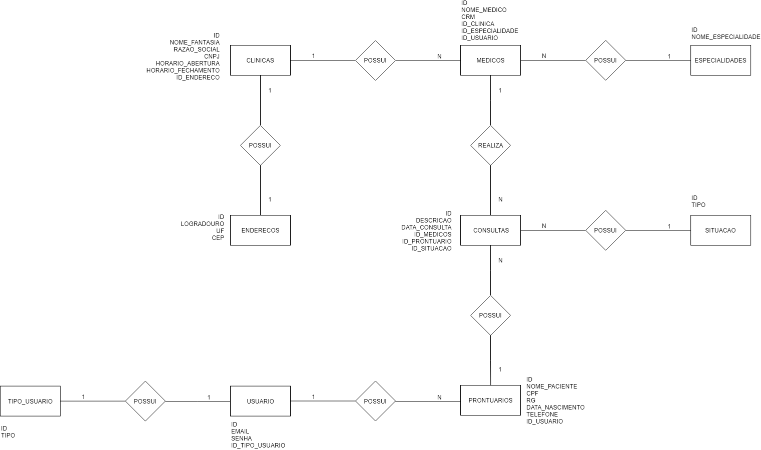

Modelo Lógico

No Modelo Lógico se detalha mais especificadamente o que as tabelas do banco de dados terão: as colunas que cada tabela terá (atributos); quais chaves possuem (primária, estrangeira) e seus respectivos relacionamentos com outras entidades.

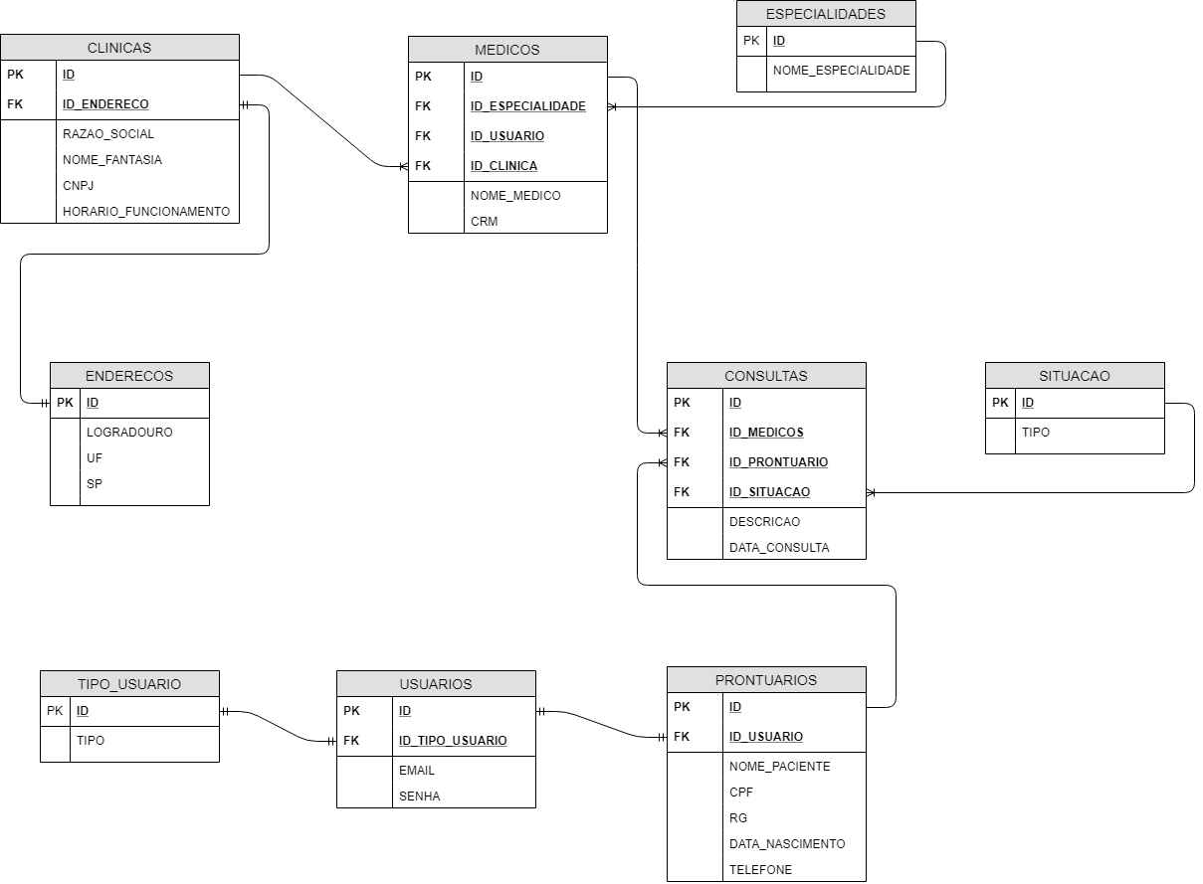

Modelo Físico

Se refere à construção de fato do banco de dados, a criação de tabelas e suas colunas, com determinado tipos de dados e restrições, sua construção pode se diferenciar dependendo do software usado para gerenciar o banco de dados.

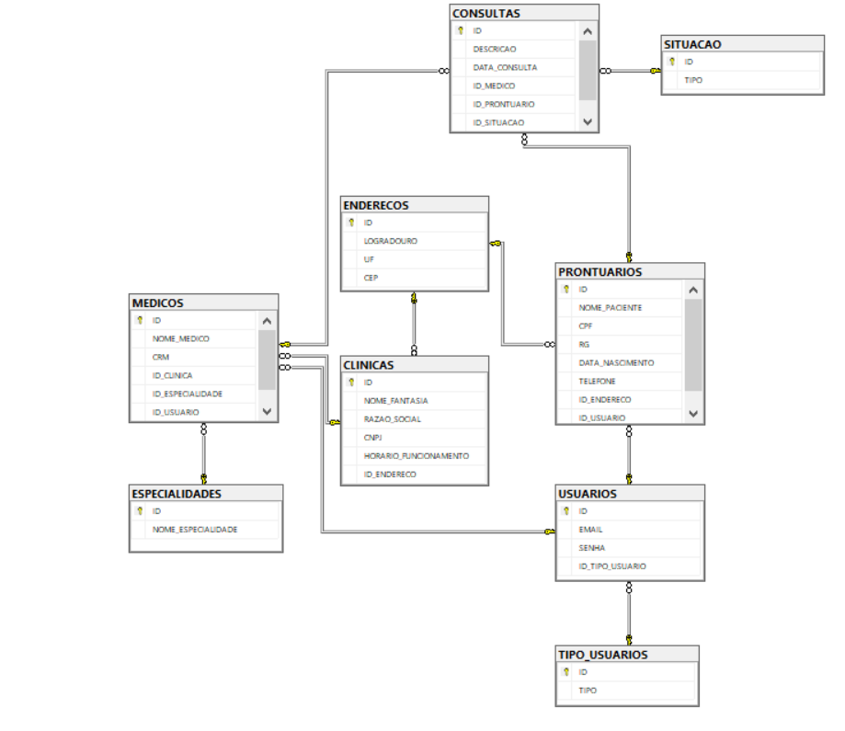

Trello (Kanban)

**Link**: https://trello.com/b/QC0AYSir/spmedgroup-2tm-jefferson

Sprint 1 – Banco de dados:

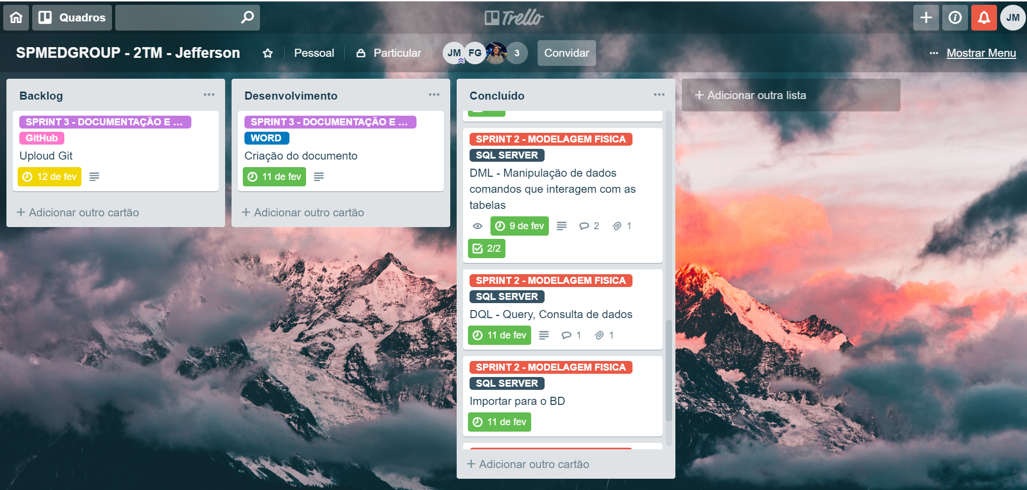

Sprint 2 – WebApi:

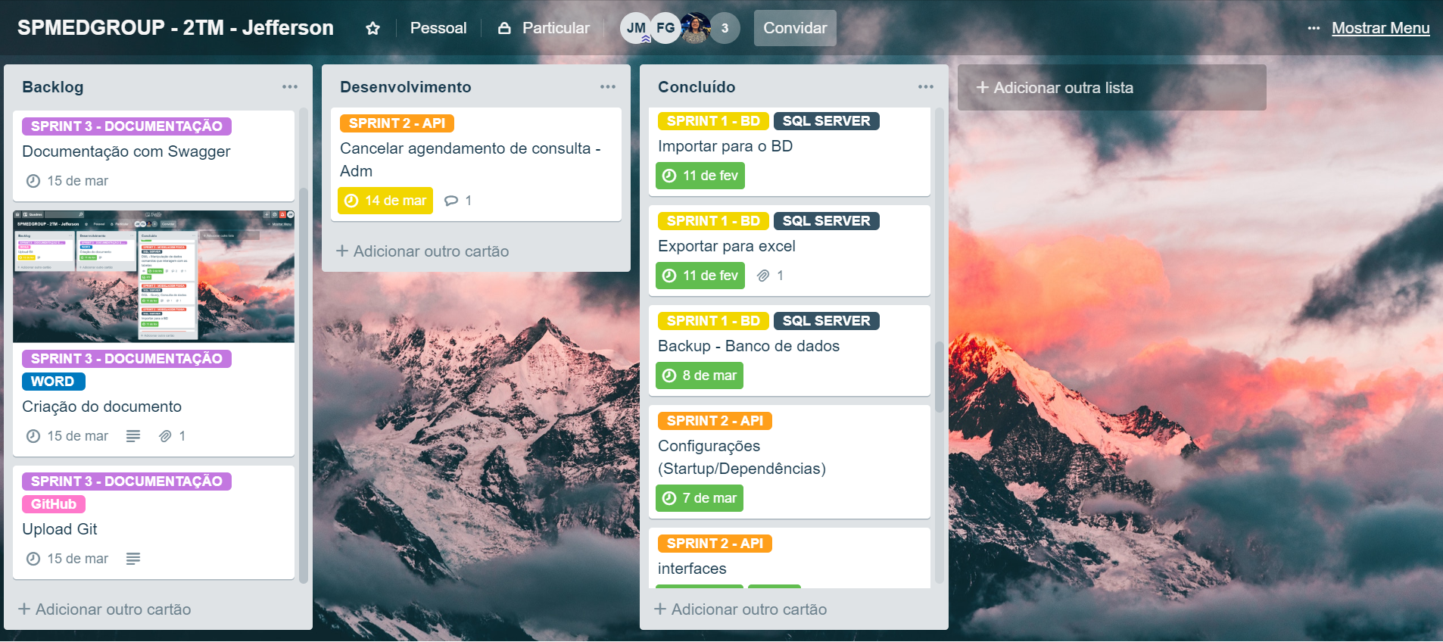

Cronograma

Sprint 1 – Banco de dados:

|  |  |  |  |  |  |  |
| --- | --- | --- | --- | --- | --- | --- |
|  | Dia 1 | Dia 2 | Dia 3 | Dia 4 | Dia 5 | Dia 6 |
| **Modelo** **Conceitual** | **x** | **x** |  |  |  |  |
| **Modelo Lógico** |  | **x** | **x** |  |  |  |
| **Modelo Físico** |  |  | **x** | **x** | **x** |  |
| **Procedures** |  |  | **x** | **x** | **x** |  |
| **Ddl** |  |  |  | **x** | **x** |  |
| **Dml** |  |  |  | **x** | **x** |  |
| **Dql** |  |  |  | **x** | **x** |  |
| **Import/Export** |  |  |  |  | **x** |  |
| **Documentação** |  |  |  |  |  | **X** |

Sprint 2 – WebApi:

|  |  |  |  |  |  |  |  |  |
| --- | --- | --- | --- | --- | --- | --- | --- | --- |
|  | Dia 8 | Dia 9 | Dia 10 | Dia 11 | Dia 12 | Dia 13 | Dia 14 | Dia 15 |
| **Planejamento/ Configurações Inicais** | **x** | **x** |  |  |  |  |  |  |
| **EndPoints** |  | **x** | **x** | **x** | **x** | **x** |  |  |
| **Autorização** |  |  |  |  | **x** | **x** |  |  |
| **Autenticação** |  |  |  |  |  | **x** | **x** | **x** |
| **Validações** |  |  |  |  |  |  | **x** | **x** |
| **Documentação** |  |  |  |  |  | **x** | **x** | **x** |

Funcionalidades

Detalha todas as funções do sistema, suas permissões e ações esperadas.

Endpoints

* **Login**

Neste endpoint será feito a autenticação do usuário para acessar o sistema e suas devidas permissões para certas funcionalidades.

* **Lista de Usuários (Administradores/Médicos/Pacientes)**

Tem como objetivo visualizar todos os usuários do sistema tanto administradores, pacientes e médicos cadastrados com suas respectivas informações. Somente administradores podem visualizar estas informações.

* **Cadastro de consultas**

Cadastra uma nova consulta, informando os dados da consulta como por exemplo, a data. Realizada por administradores.

* **Lista de consultas (todas/somente de um paciente/somente de um médico)**

Tem como objetivo auxiliar na visualização das consultas referentes à apenas um usuário seja ele médico, paciente ou até mesmo de um administrador. Os administradores visualizam todas as consultas, já os pacientes e médicos apenas podem ter acesso as consultas referentes a eles.

* **Cancelar/Alterar o status do agendamento**

Administradores podem alterar a situação de determinada consulta para cancelada, realizada ou agendada. Deletar uma consulta resultaria na perda dos históricos de consultas no banco de dados para futuras possíveis visualizações para diversos afins**.**

* **Incluir descrição da consulta (Médicos)**

Médicos podem adicionar uma descrição na consulta detalhando os procedimentos, exames realizados e quaisquer observações pertinentes à consulta e o estado do paciente.

* **Cadastrar clínicas**

Incluir nova clínica no banco de dados caso novas filiais sejam criadas.

* **Listar clínicas**

Permite a visualização das clínicas existentes.

Passo a passo

Detalha como foi feito a aplicação e como utilizá-la.

Database First

**Banco de dados**

1. Abrir Microsoft SQL Server Management Studio
2. Selecionar os arquivos (scripts) **SPMEDGROUP_DDL_D1 e SPMEDGROUP_DML_D2.**
3. Executar Scripts (DDL e DML)

**Projeto (Back-end)**

1. Abrir o Visual Studio 2017
2. Selecionar o projeto **Senai.SpMedicalGroup.WebApi.**
3. Clicar na aba Ferramentas e selecionar **Gerenciador de Pacotes NuGet > Console do Gerenciador de Pacotes**
4. Copiar o seguinte comando:
   * Scaffold-DbContext "Data Source=.\SqlExpress;Initial Catalog=SPMEDGROUP;User Id=sa;pwd=132" Microsoft.EntityFrameworkCore.SqlServer -OutputDir Domains -ContextDir Contexts -Context SpmedgroupContext

**Observação:** O user e a senha deve ser a mesma utilizada para aceder ao Banco de Dados.

1. Importar coleção contendo as URL no Postman (para testar funcionalidades):
   * Botão Import > Choose Files > Escolher arquivo **SPMEDICALGROUP.postman_collection**

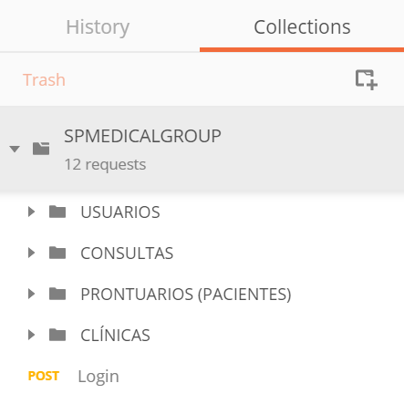

1. Copiar e abrir a seguinte URL (para documentação):

<http://localhost:5000/swagger>

UI/UX – User Interface, User Experience

Enquanto a UI (Interface do Usuário) se refere a parte visual do projeto, a UX (Experiência do Usuário) se atenta ao uso e toda a vivência do usuário com o produto desenvolvido.

Objetivos

Tanto a UI como a UX visam conquistar o usuário, para isso se utiliza de conceitos que permitem avaliar o que melhor agrada o usuário, fazendo com que este consuma seus serviços e produtos e tenha uma experiência satisfatória.

Mobile e Web

O projeto conta com dois layouts de alta fidelidade desenvolvidos, um contendo todas as telas do sistema para web e outro para mobile. Exibe os redirecionamentos e todas as funcionalidades do sistema.

Os arquivos estão na pasta “Layouts”.

Testes

A fase de testes é essencial para qualquer parte do desenvolvimento do sistema, e para a fase de design não seria diferente. Como impacta diretamente o usuário final, esta etapa é crucial para o projeto e por isso deve ser realizado diversos testes para analisar se o projeto atende as expectativas, antes que este chegue ao usuário final.

Os testes foram realizados na ferramenta de prototipação do adobe XD, sendo ouvida a opinião de diversos usuários até se chegar a um consenso sobre o que seria mais prático, seguro e visualmente agradável.

Front-end

Responsável pela aplicação web, transformando o design da Sprint anterior em telas dinâmicas

React

A biblioteca javascript React possibilita a reutilização de componentes, facilidades na criação de UI, rápido desenvolvimento (por ser fácil de se aprender) e está em alta no mercado, pontos que o credencia para este projeto.

Comandos

* + **Comando para iniciar o projeto:**

npm start

* + **Comando para instalar dependências:**

npm i

npm install axios

npm install react-bootstrap bootstrap

npm install react-router-dom

Mobile

O aplicativo para dispositivos móveis foi desenvolvido pensando na praticidade dos usuários para visualizar suas consultas.

React-Native

React Native é um framework híbrido que funciona em várias plataformas (Android, IOS) e possui como vantagens custo mais baixo, custo. Além de possuir funcionalidades como live reload, utilização de componentes e integração com código nativo que facilitam o desenvolvimento

Android Studio (AVD)

Para testar o app, se utilizou a AVD (Android Virtual Device) do Android Studio, que nada mais é do que um emulador que simula um celular e todas suas funções. Há também a opção de testar diretamente no celular, habilitando as opções de desenvolvedor.

Comandos

* + **Comando para iniciar o projeto:**

React-native run-android

* + **Comando para instalar dependências:**

npm i

npm install axios

npm install jwt-decode

npm install react-native-cli

npm i react-native-gesture-handler

npm i react-navigation

Referências

Links

<https://docs.microsoft.com/pt-br/sql/t-sql/data-types/data-types-transact-sql?view=sql-server-2017>

<https://www.w3schools.com/sql/sql_count_avg_sum.asp>

<https://pt.stackoverflow.com/questions/294699/qual-a-diferen%C3%A7a-entre-modelagem-conceitual-l%C3%B3gica-e-f%C3%ADsica>

https://blog.caelum.com.br/rest-principios-e-boas-praticas/

<https://www.youtube.com/watch?v=vGuqKIRWosk>

https://www.youtube.com/watch?v=UqzQwR-L-OQ

<https://docs.microsoft.com/en-us/aspnet/core/security/authorization/roles?view=aspnetcore-2.2>

<https://docs.microsoft.com/pt-br/dotnet/api/system.componentmodel.dataannotations.datatype?view=netframework-4.7.2>

<https://www.w3schools.com/colors/colors_picker.asp>

<https://color.adobe.com/pt/create/color-wheel/?base=2&rule=Custom&selected=1&name=icon-login&mode=rgb&rgbvalues=0,0,1,0.5098039215686274,0.7568627450980392,0.8431372549019608,0.5019607843137255,0.8588235294117647,0.5725490196078431,0.5058823529411764,0.8705882352941177,0.6,0,0,0&swatchOrder=0,1,2,3,4>

<https://www.moblee.com.br/blog/mobile-first-principais-vantagens/>

<https://theblog.adobe.com/10-dos-donts-mobile-ux-design/>

<https://www.colmeiatec.me/blog/aplicativos-hibridos-ou-nativos/>